**Курс «Історія міжнародних відносин»**

**Тема 4. Ліквідація Версальської системи і встановлення німецької гегемонії в Європі (1933 - 1939 рр.)**

1. **Ознайомтесь із відео:**

Как Гитлер пришел к власти? [TED-Ed]

<https://www.youtube.com/watch?v=FbDxh7Z-Rnc>

# Приход к власти Гитлера

<https://www.youtube.com/watch?v=C1UNeaiTn5A>

**Запропонуйте перелік питань для 2 інтерв’ю у стилі**:

* «холодний душ»
* «тепла ванна»

кандидатам в рейхпрезиденти Німеччини (1932 р.):

* Паулю фон Гінденбургу
* Адольфу Гітлеру
* Ернсту Тельману

2. **Ознайомтесь із відео:**

# Мгновения XX века 1938 - Ночь погрома

# <https://www.youtube.com/watch?v=eVW909ic4Jk&t=439s>

«Кришталева ніч» - первший передвісник Голокосту

<https://www.youtube.com/watch?v=_gSH0DQqjYs>

# Дайте визначення наступним термінам та вкажіть джерело, яке було використано:

# пропаганда – це…

# ідеологія – це …

# дискримінація – це …

# фашизм – це…

# нацизм – це…

# голокост – це …

# Запропонуйте «піктограми» для візуалізації подій, яким присвячено відео.

**Піктограма** – схематичне зображення об’єктів чи явищ, елемент візуальної комунікації, графічний символ, що передає певну інформацію. Головними характеристиками піктограм є лаконічність, зрозумілість і універсальність.

2. **Ознайомтесь із відео:**

Анексія Австрії

<https://www.youtube.com/watch?v=oIdQIf-IxaA>

# Дайте визначення наступним термінам та вкажіть джерело, яке було використано:

# аншлюс – це…

# анексія – це …

# окупація – це …

# об’єднання – це…

**Австрійський референдум про Аншлюс** відбувся [10 квітня](https://uk.wikipedia.org/wiki/10_%D0%BA%D0%B2%D1%96%D1%82%D0%BD%D1%8F) [1938 р.](https://uk.wikipedia.org/wiki/1938)

У бланку було єдине запитання:

|  |  |
| --- | --- |
|  | Чи згоден ти з тим, що сталося 13 березня 1938 року відбулося об’єднання Австрії з Німеччиною і чи голосуєш за список нашого фюрера Адольфа Гітлера? |

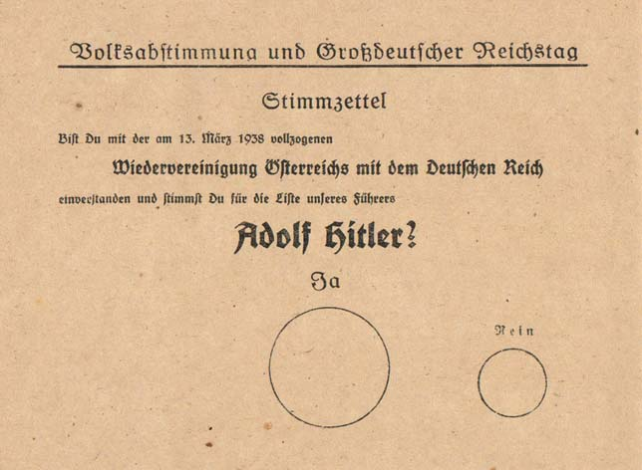

* Дайте аналіз оформлення бланку бюлетеня.
* Чи можна вважати результати виборів чесними?
* Якою була реакція міжнародної спільноти на проведений референдум? Дайте посилання на джерела.